**Лабораторная работа №9**

# **Простая анимация интерфейса пользователя**

**Цель работы:** Познакомится с применением анимации в пользовательском интерфейсе на уровне отдельных элементов и при переключении между Activity.

**Задание:**

Модернизировать существующую лабораторную работу №4:

1. Добавить в ресурсы второе фото (аватарку) автора
2. Обеспечить переключение между двумя фото в пользовательском интерфейсе при касании (onClick) фото
3. Добавить системную анимацию «прокрутка вправо» при смене фото.

Ход работы:

@Override

protected void onCreate(Bundle savedInstanceState) {

super.onCreate(savedInstanceState);

setContentView(R.layout.activity_main);

start_countdown_timer(findViewById(R.id.value_next_birthday));

final Animation inAnimation = AnimationUtils.loadAnimation(this,

android.R.anim.slide_in_left);

final Animation outAnimation = AnimationUtils.loadAnimation(this,

android.R.anim.slide_out_right);

ViewAnimator viewAnimator = findViewById(R.id.AvatarAnimator);

viewAnimator.setInAnimation(inAnimation);

viewAnimator.setOutAnimation(outAnimation);

viewAnimator.setOnClickListener(new View.OnClickListener() {

public void onClick(View view) {

viewAnimator.showNext();

}

});

}

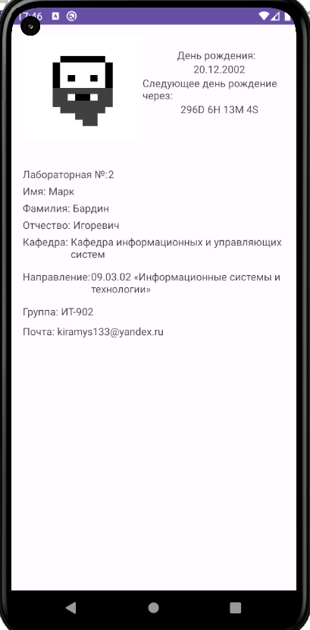

**Вывод:** в ходе работы мы познакомились с применением анимации в пользовательском интерфейсе на уровне отдельных элементов и при переключении между Activity.